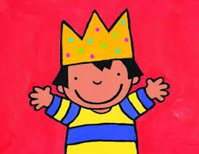
Hiep, hiep, hiep, HOERA!
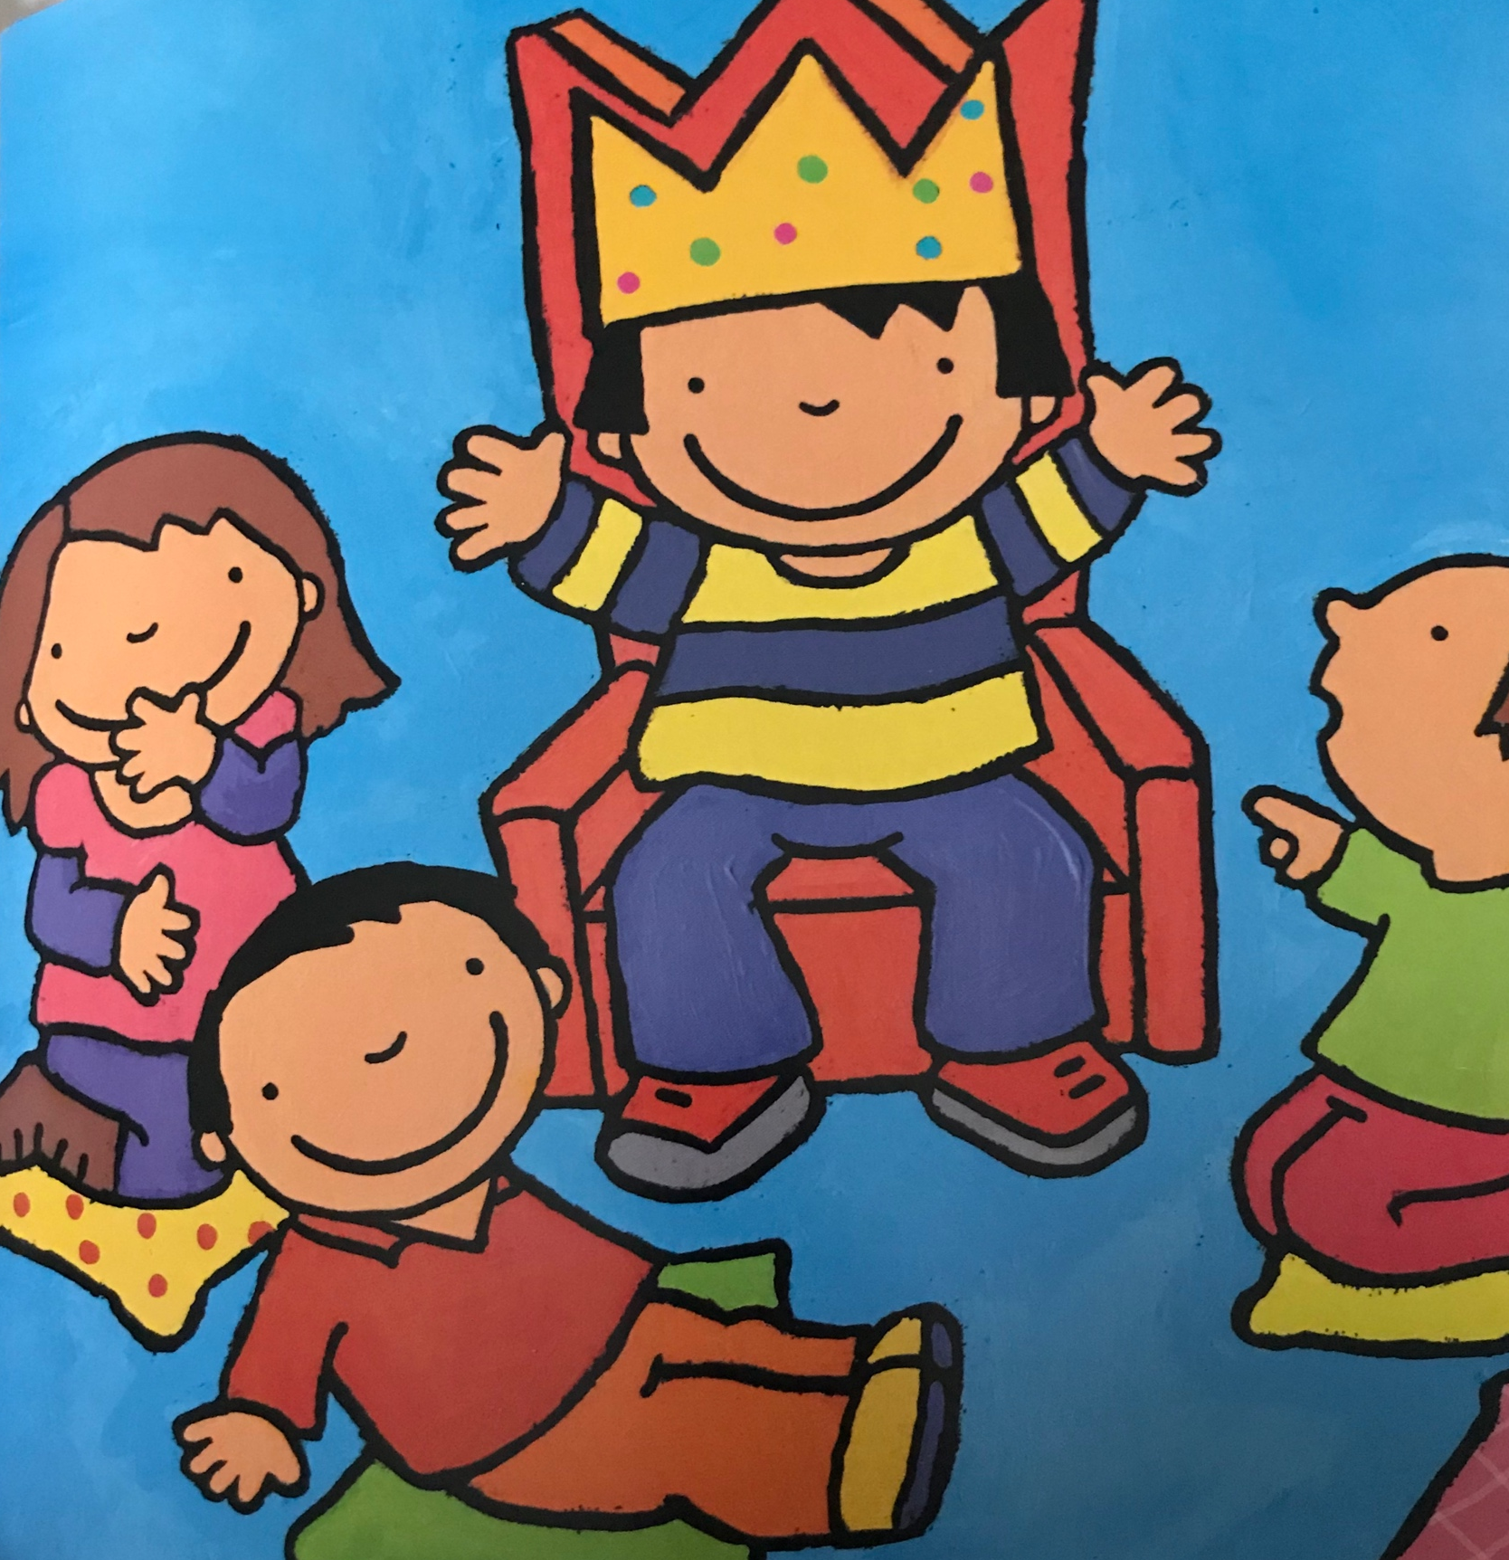
Ik mag op de verjaardagsstoel zitten!
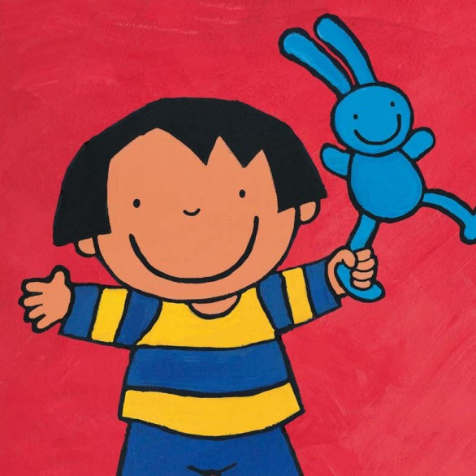
We zingen en dansen in de verjaardagstrein

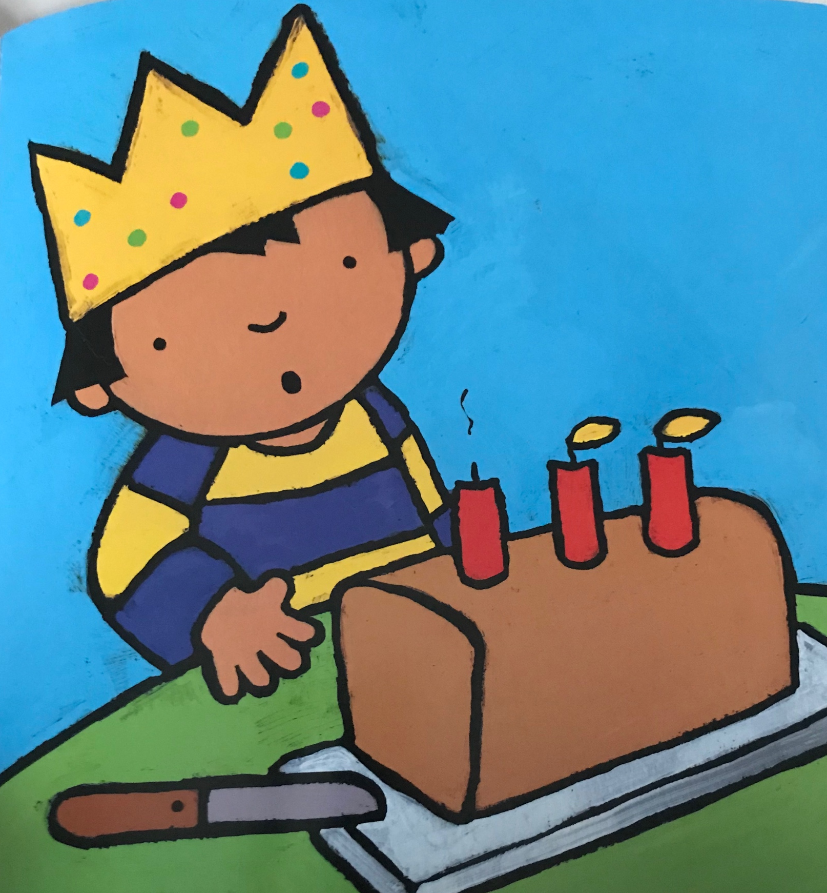
Ik mag drie kaarsjes uitblazen!
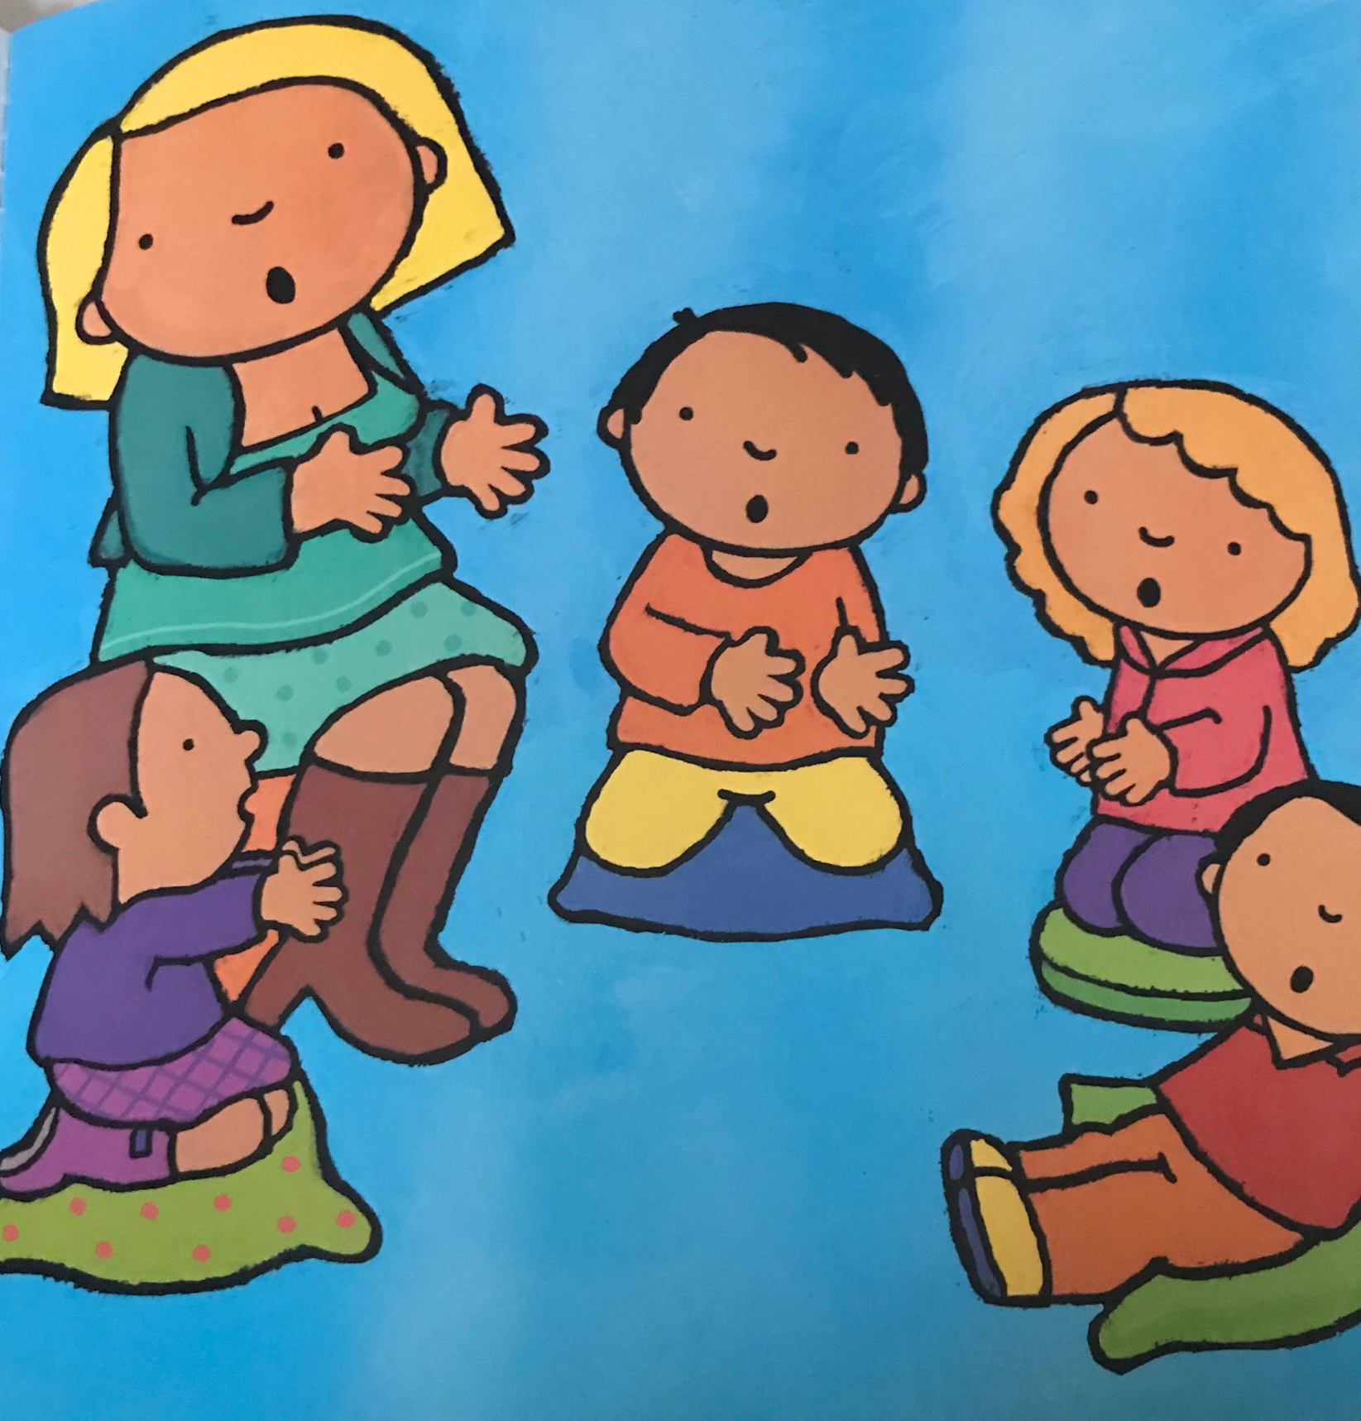
Mijn juf en vriendjes maken een groot vuurwerk voor mij!
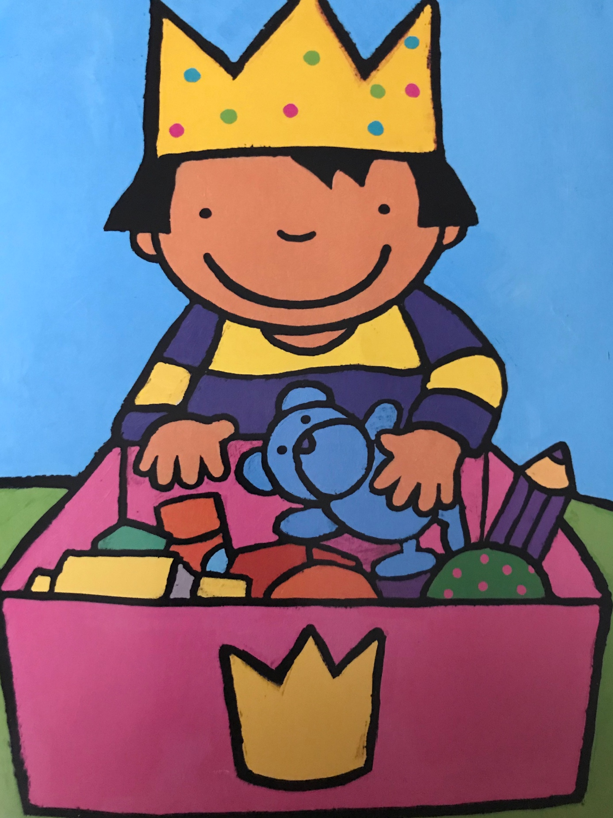
Ik mag een cadeautje kiezen!
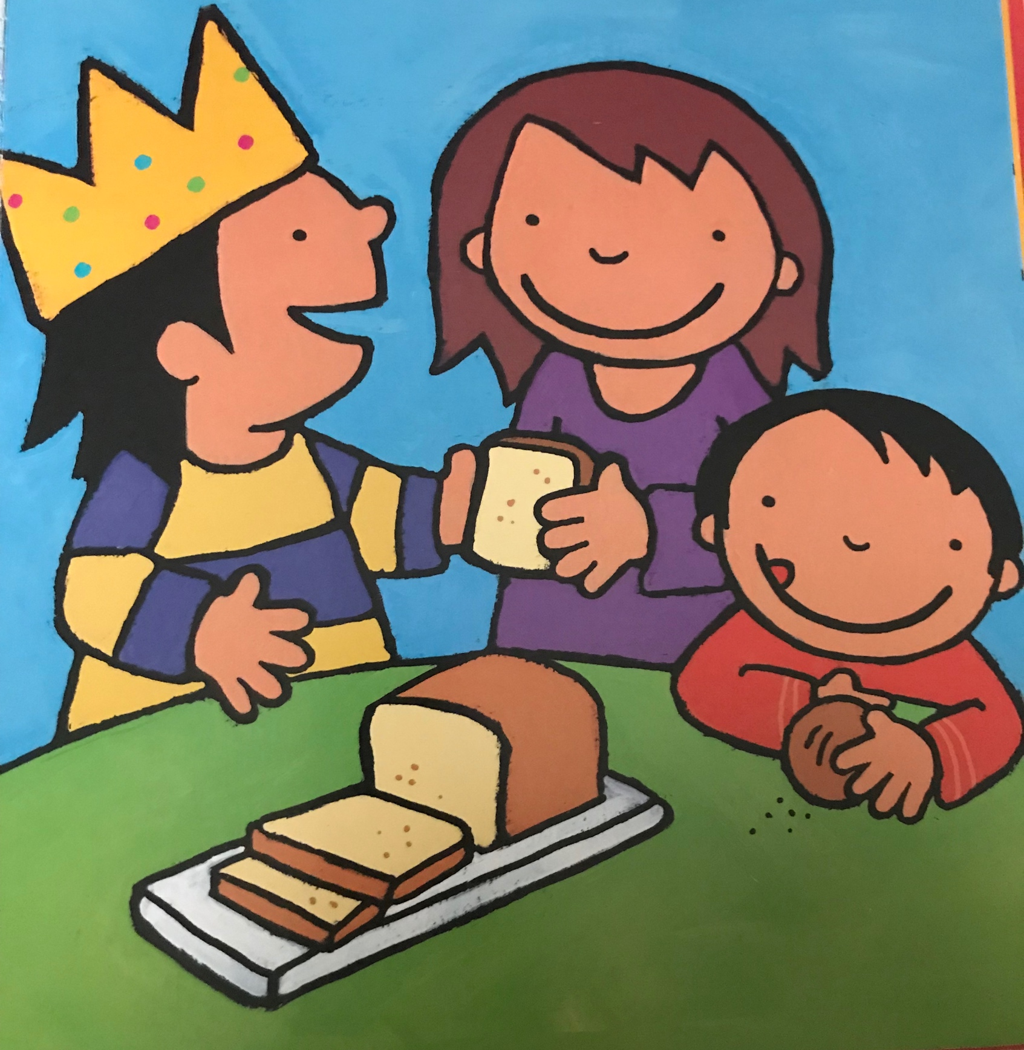
-
Als ik iets meebracht, mag ik trakteren aan mijn vriendjes!

